Pflichtenheft

**Englisch-Website**

**Dominik Huber**

**Inhaltverzeichnis:**

1. Anforderungen und Ziele:
   1. Überblick 4
   2. Details-Muss Anforderungen 4-5
   3. Details-Kann Anforderungen 5
   4. Zielgruppe und Anforderungen an die Benutzerführung 5
2. Use Case
   1. Akteure 6
   2. Use Case Diagramm 6
   3. Use Case Beschreibungen 7-11
3. Umsetzungs-Details
   1. Zielplattform 12
   2. Datenhaltung 12
   3. Oberfläche 12
   4. Systemarchitektur(grob) 12
4. Oberflächenprototyp 13

**Abbildungsverzeichnis:**

* Abbildung 1: Use Case Diagramm
* Abbildung 2: Seitenprototyp

1. Anforderungen und Ziele
   1. Überblick

Die Webseite soll genutzt werden um einen Überblick über das Buch „I know what you did last summer“ zu bekommen. Die Webseite sollte nicht wie eine klassische Homepage gestaltet sein, sondern auf interaktiver Basis fungieren. Als Prozessmodell habe ich das **Wasserfallmodell** gewählt.

Das Programm soll folgende Möglichkeiten bieten:

* Autor
* Hauptfiguren
* Plot / Handlung
* Ort, Zeit der Handlung
* Schreibstil
* Hauptthemen
* Rezension / Buchbeurteilung
* Genre
* Quellen

Kann Anforderungen:

* Bewertungssystem
* Animationen
  1. Details Muss-Anforderungen
     1. Allgemeine Informationen über den Autor

Dies sollte eine kurze allgemeine Beschreibung über den Autor sein.

* + 1. Allgemeine Informationen über die Hauptfiguren

Hier sollten die wichtigsten Hauptfiguren des Buches aufgezählt werden mit einer kurzen Beschreibung deren Charakters und Rolle im Buch.

* + 1. Plot

In diesem Unterpunkt wird die Handlung des Buches kurz zusammengefasst und angezeigt.

* + 1. Ort und Zeit der Handlung

Hier wird kurz beschreiben zu welcher Zeit die Geschichte passiert ist und an welchem Ort die Handlung spielt.

* + 1. Schreibstil

Hier wird der Schreibstil angezeigt und kurz beschrieben woran man den Schreibstil erkennt. Oder auch wie schwierig die Sprache des Buches ist usw.

* + 1. Hauptthemen

Hier werden die Hauptthemen des Buchs aufgezählt und kurz beschrieben und erklärt

* + 1. Rezension

Hier gibt es eine von mir geschriebene Rezension des Buches

* + 1. Genre

Hier wird das Genre angeführt.

* + 1. Quellen

Hier werden alle Quellen angeführt.

* 1. Details Kann-Anforderungen

1.3.1 Bewertungssystem

Der Benutzer kann die Seite bewerten mit einer Skala von 0-5 Sternen.

1.3.2Animationen

Bei früherer Fertigstellung der Seite werden noch zusätzliche Animationen eingefügt um das Aussehen der Seite zu verbessern

* 1. Zielgruppe und Anforderungen an die Benutzerführung

Für die Webseite gibt es keine genaue Zielgruppe also sollte sie so ausgelegt werden, dass jeder sie bedienen kann. Für die Bedienung der Seite sollten keine Vorkenntnisse vorliegen müssen.

1. Use Case

Im Folgenden werden die Möglichkeiten und die Akteure erläutert. Ein Use-Case-Diagramm wird aufgezeigt und anschließend werden die einzelnen Use-Cases beschrieben.

* 1. Akteure

2.2.1 Benutzer

Jeder kann als Benutzer gelten. Man braucht keinerlei Vorwissen um die Seite benutzen zu können.

* 1. Use Case Diagramm

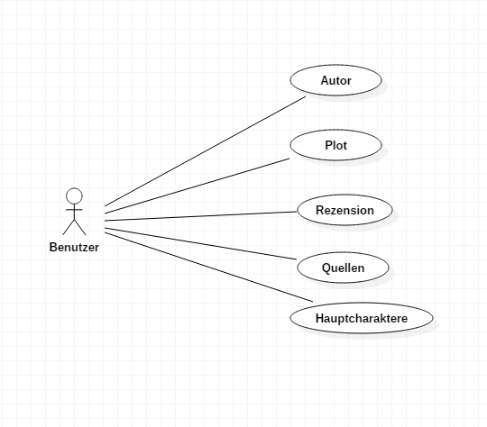

Abbildung 1

2.3.1 Use-Case – „Autor“

**Kurze Beschreibung:**

* Der Benutzer bekommt eine kurze Beschreibung des Autors, des Genres, des Erscheinungsjahres und des Hauptthemas.

**Auslöser:**

* Auf den Block „Author“ klicken

**Akteur(e):**

* Benutzer

**Vorbedingung(en):**

* System bereit

**Schritte:**

1. Auf „Author“ klicken

**Alternativer Schritt:**

**Nachbedingung(en):**

**Inkludierte Use Cases:**



**Involvierte Klassen:**

* Benutzer

2.3.2 Use-Case – „Plot“

**Kurze Beschreibung:**

* Der Benutzer bekommt eine Zusammenfassung des Buchs.

**Auslöser:**

* Auf den Block „Plot“ klicken

**Akteur(e):**

* Benutzer

**Vorbedingung(en):**

* System bereit

**Schritte:**

1. Auf „Plot“ klicken

**Alternativer Schritt:**

**Nachbedingung(en):**

**Inkludierte Use Cases:**



**Involvierte Klassen:**

* Benutzer

2.3.3 Use-Case – „Rezension“

**Kurze Beschreibung:**

* Eine Rezension des Buches wird angezeigt.

**Auslöser:**

* Auf den Block „Recension“ klicken

**Akteur(e):**

* Benutzer

**Vorbedingung(en):**

* System bereit

**Schritte:**

1. Auf „Recension“ klicken

**Alternativer Schritt:**

**Nachbedingung(en):**

**Inkludierte Use Cases:**



**Involvierte Klassen:**

* Benutzer

2.3.4 Use-Case – „Quellen“

**Kurze Beschreibung:**

* Die Quellen der Seiten, aus denen Informationen entnommen wurden werden angeführt.

**Auslöser:**

* Auf den Block „Sources“ klicken

**Akteur(e):**

* Benutzer

**Vorbedingung(en):**

* System bereit

**Schritte:**

1. Auf „Sources“ klicken

**Alternativer Schritt:**

**Nachbedingung(en):**

**Inkludierte Use Cases:**



**Involvierte Klassen:**

* Benutzer

2.3.5 Use-Case – „Hauptcharaktere“

**Kurze Beschreibung:**

* Dem Benutzer werden die wichtigsten Hauptcharaktere vorgestellt(evtl. mit Bild aus der Verfilmung).

**Auslöser:**

* Auf den Block „Characters“ klicken

**Akteur(e):**

* Benutzer

**Vorbedingung(en):**

* System bereit

**Schritte:**

1. Auf „Characters“ klicken

**Alternativer Schritt:**

**Nachbedingung(en):**

**Inkludierte Use Cases:**



**Involvierte Klassen:**

* Benutzer

1. Umsetzungs-Details
   1. Zielplattform

Meine empfohlene Zielplattform ist Google Chrome, da ich es dafür schreiben werde, aber dadurch dass ich es in HTML programmieren werde, ist sie eigentlich Plattformunabhängig. Trotzdem kann es auf anderen Browsern zu leichten Abweichungen kommen.

* 1. Datenhaltung

Es braucht keine Datenhaltung, da die ganzen Texte in die HTML-Datei geschrieben werden und keine zusätzlichen Daten dazukommen.

* 1. Oberfläche

Die Oberfläche wird mit HTML und CSS gemacht, und dynamische Animationen oder ähnliches werden mit JavaScript implementiert.

* 1. Systemarchitektur(grob)

Es wird auf einem Webserver laufen gelassen.

1. Oberflächenprototyp:

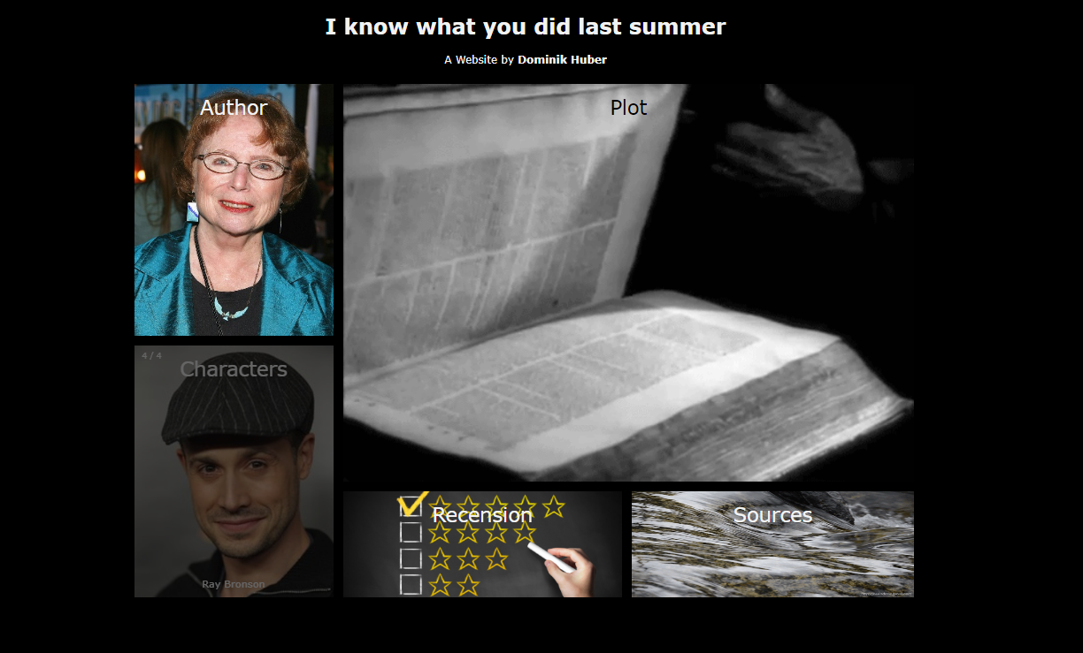

Abbildung 2